BLOG
Article n°1 : Un hiver dans les Hautes-Pyrénées !

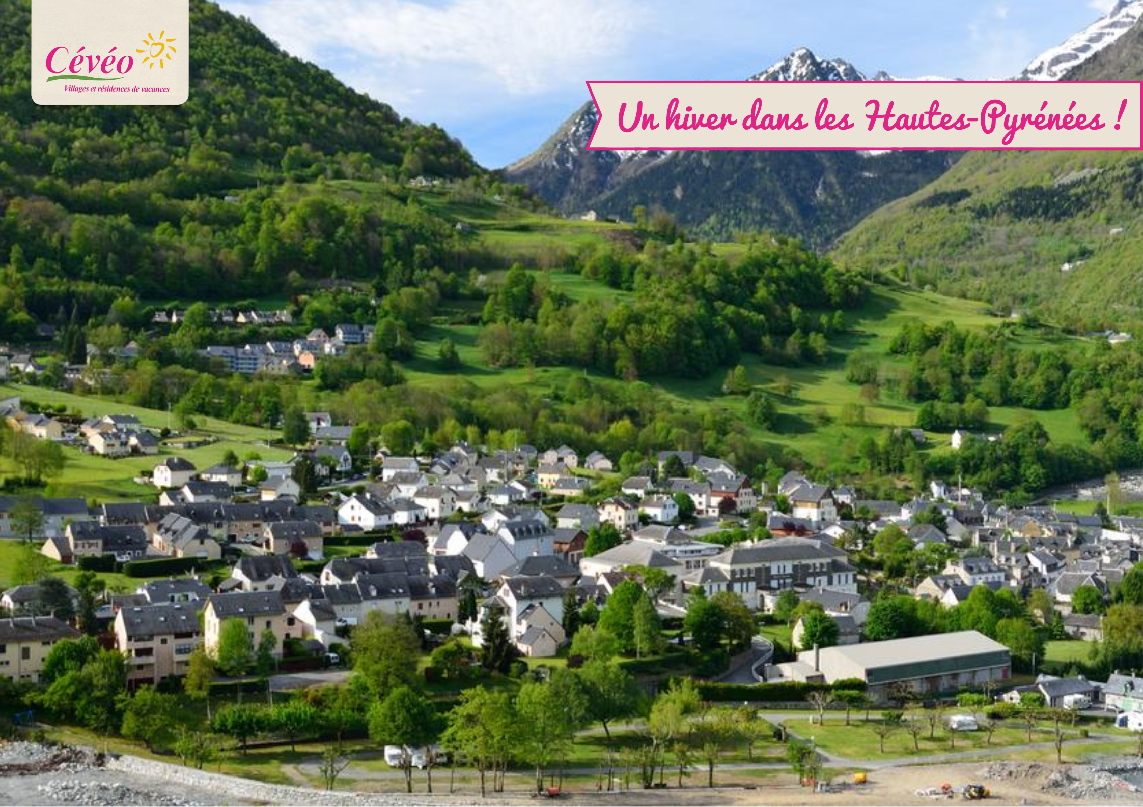
Source : https://www.kayak.fr/Luz-Saint-Sauveur-Hotels.56415.hotel.ksp

INTRODUCTION
Niché dans les Hautes-Pyrénées, notre village vacances de Luz-Saint-Sauveur regorge d’activités et de paysages à découvrir, notamment en hiver sous une belle robe blanche.
Ses domaines skiables, ses sites naturels à visiter, ainsi que les aménagements présents sur le site pour se détendre, vous avez de quoi faire pour profiter et découvrir les Hautes-Pyrénées le temps d’un séjour !

SPORTS/ACTIVITES D’HIVER
Notre village vacances de Luz-Saint-Sauveur est à proximité de la station de ski Luz-Ardiden qui offre de nombreuses activités d’hiver comme un slalom, un snowpark, des parcours Freestyle et Cross&Woops et pour finir un espace de Snowtubing, pour dévaler les pistes en bouée !
Evidemment, cette station est principalement accès sur le ski alpin avec 28 pistes équipées de remontées mécaniques pour les amateurs de glisse. Pour les plus petits ou les moins expérimentés, vous pourrez vous entraîner sur les deux espaces débutants, composés de pistes de luges, de 4 pistes vertes, d’un téléski et de tapis.
Pour finir, pour ceux d’entre vous qui préfèrent la marche ou qui préfèrent laisser la vitesse de côté le temps d’une balade, la station de Luz-Ardiden possède aussi un parcours de 5km à réaliser à pieds ou bien en raquettes !

SITES NATURELS A VISITER

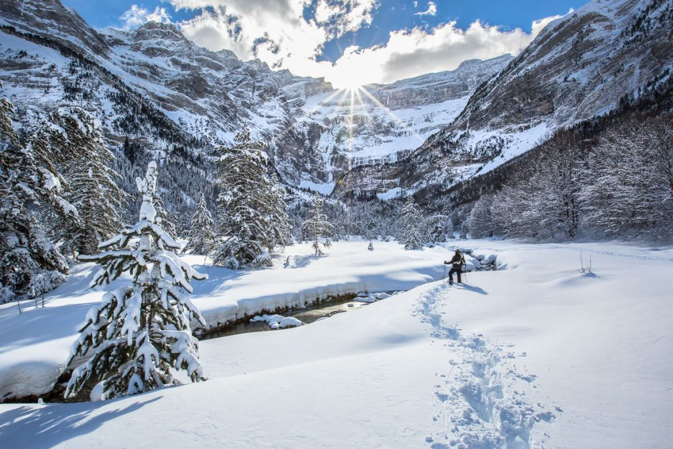
Source : https://acumpanyat.com/produit/le-cirque-de-gavarnie/

A une trentaine de minutes de Luz-Saint-Sauveur, vous pourrez accéder au cadre féérique du Cirque de Gavarnie. Entre cascades, roches calcaires et bassins, cette succession d’évènements géologiques forment un paysage magnifique à en défier certains plans de films de science-fiction ! Le cirque de Gavarnie est un cirque naturel glaciaire, il est donc accessible en hiver et n’en est pas moins attrayant.
Cette région propose également de très beaux monuments, construits par l’Homme mais se fondant parfaitement dans le paysage haut-pyrénéen, comme le Pont d’Espagne dans la commune de Cauterets, livrant également un beau spectacle composé de verdure et de cours d’eau en été, tandis qu’en hiver la verdure est recouverte d’une robe blanche mais la cascade reste toujours aussi féérique.
Ce pont est accessible aux amateurs de marche par le sentier de randonnée GR10 en un peu plus d’une heure, ou grâce à un télésiège en seulement 15 minutes de marche.

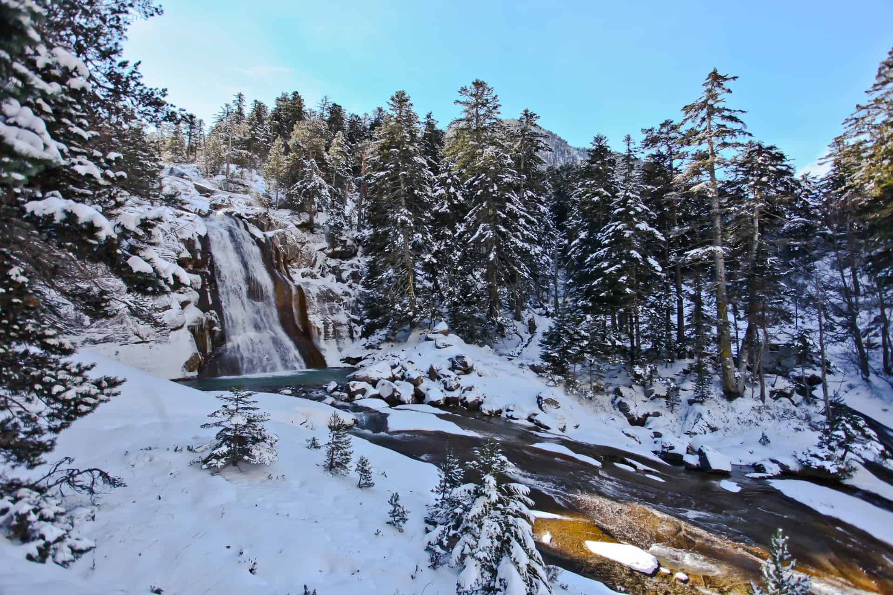
Source : https://neige.hautes-pyrenees.fr/stations/cauterets/cascade-du-pont-d-espagne_hpte_ot-cauterets-m_-pinaud/

De ce beau cadre offert par le pont d’Espagne, vous pouvez également atteindre le Lac de Gaube en marchant un peu plus de 2 kilomètres et ainsi accéder à ce magnifique lac à l’eau couleur azur en été, ou à ces paysages enneigés en hiver. Ce lac offre en fond le sommet de Vignemale, point culminant des Pyrénées situé à la frontière entre l’Espagne et la France.

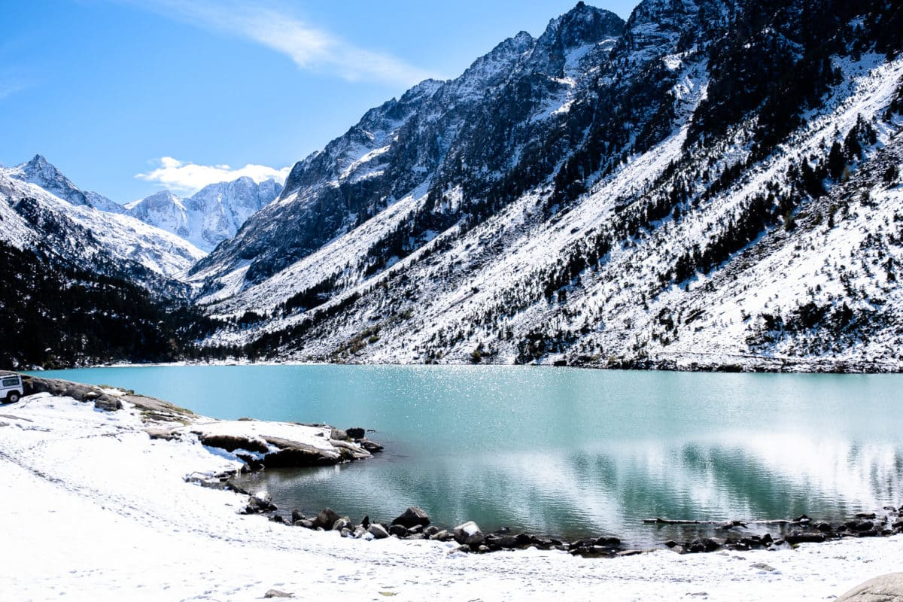
Source : https://globefreelancers.com/lac-de-gaube/

SPORTS/DETENTE

Luz-Saint-Sauveur est également une destination également propice à certains sports, tels que le ski et la marche, mais il est aussi possible de s’y détendre et de se relaxer en passant un moment agréable et unique.
En effet, notre site de Luz-Saint-Sauveur est pourvu de nombreux équipements propices à un moment au calme, comme son coin lecture ou encore son salon de télévision et une salle de vidéo projection avec cheminée.
Bien évidemment, ce moment de détente passe aussi par un bon repas chaud après une journée de ski, avec notre service restauration qui propose notamment des plats régionaux. Un espace bar est aussi disponible au cœur du village vacances.
Enfin, notre village de Luz-Saint-Sauveur est équipé d’un espace aqua-ludique couvert, chauffé et rénové où vous pourrez passer un agréable moment de détente après une journée sur les pistes pour certains ou simplement se relaxer et décompresser lors de leur séjour pour d’autres.

